Wenn die eigene Wohnung zum Showroom wird: Mehr Licht geht nicht

Dachdecker zeigt, was mit zahlreichen Velux Fenstern und Lichtlösungen im Dachgeschoss möglich ist

Aarburg, Mai 2024 – Seinen persönlichen Wohntraum verwirklichte Dachdeckermeister Christian Kattler in einem von ihm ersteigerten, relativ unspektakulärem Zweifamilienhaus aus den 1950er Jahren. Das Besondere: Er nutzt die mit über 30 Velux Dachfenstern und Lichtlösungen ausgestattete Wohnung über drei Ebenen gleichzeitig als Showroom für seine Kunden. So kann er sehr anschaulich präsentieren, wie die unterschiedlichen Dachfenster von Velux in den Räumen wirken und auch die effektive Wirkungsweise von Lüftungstechnik, Hitze- und Sonnenschutz für die Herstellung eines perfekten Raumklimas demonstrieren.
Zwei Erwachsene, zwei Kinder und zwei Hunde auf 55 m² – die Wohnung, die Dachdeckermeister Christian Kattler ursprünglich als Single gemietet hatte, war für seine junge Familie mittlerweile viel zu klein geworden. Bei einer Zwangsversteigerung konnten Kattlers günstig ein Grundstück mit einem Haus aus den 1950er Jahren erwerben. Der Gedanke, ein neues Einfamilienhaus auf dem Grundstück zu bauen, wurde, nachdem das Bauamt nach langen Diskussionen keine Baugenehmigung erteilte, wieder verworfen. Die Familie entschied, den Bestand umfassend zu sanieren und den eigenen Vorstellungen anzupassen. Im Erdgeschoss des alten Zweifamilienhauses sollte das Büro des eigenen Betriebs «Christian Kattler Bedachungen» Platz finden, die vorhandene Wohnung im ersten Stock sollte zur Vermietung erhalten bleiben und das Dachgeschoss über drei Ebenen nach den Wünschen von Familie Kattler als neue Wohnung ausgebaut werden. Und diese Wünsche hatten es in sich…

Neun Monate lang entkernte Christian Kattler nach Feierabend das Dachgeschoss und baute es mit komplett neuen Grundrissen wieder auf. Ständerwände wurden gestellt, für neue Boden-, Wand- und Deckenverkleidung insgesamt circa 1.000 m² OSB Platten verlegt, alle elektrischen Leitungen sowie Rohre neu verlegt. Auch das Dach unterzog Kattler einer Generalüberholung: Er verbreiterte zunächst den Dachüberstand und behielt die unterschiedlichen Dachneigungen bei. Um die Lasten der einen grösseren Dachfläche abzutragen, wurde eine Mittelpfette mit den beeindruckenden Massen 10 m x 1 m x 0,16 m eingesetzt – auch, um den späteren Wohn-Ess-Bereich nahezu pfostenlos realisieren zu können. Die Dämmung führte er als zweilagige Aufsparrendämmung aus: 120 mm PUR-Hartschaum Platten und 30 mm Holzfaserplatte führen im Zusammenspiel zu sehr gutem Schall- und Hitzeschutz. Das Dach wurde mit Tonziegel, Erlus Karat in Titan Silver, komplett neu gedeckt. Photovoltaik wird später noch aufgesetzt werden.

Alles, was geht
Dank seines Berufs hat Christian Kattler oft genug die Verwandlung eines dunklen Dachgeschosses in tageslichtdurchflutete Wohnräume erleben können. Dass seine eigene Wohnung nun auch über viel Tageslicht und hervorragende Luftqualität verfügen sollte, war dem Dachdeckermeister daher von Anfang an klar. «Und natürlich war da auch der Reiz, einmal zu zeigen, was alles mit einer Dachgeschosswohnung möglich ist. Bei Auftragsarbeiten sind oft enge Grenzen gesetzt, hier konnte ich wirklich mal frei planen», erklärt Kattler. Er entschied sich nicht nur für aussergewöhnlich viele Dachfenster, sondern installierte auch Velux Active: Sensoren messen bei diesem Smart-Home-System permanent Raumluftwerte und steuern die elektrisch betriebenen Velux Produkte automatisch so, dass ein angenehmes Raumklima hergestellt wird. Ein weiterer Pluspunkt: Velux Fenster, Sonnenschutz und Rollläden können mit dem Smartphone per App und Sprachsteuerung bedient werden.

Die Entscheidung für eine Vielzahl an unterschiedlichen Dachfenstern und verschiedenen Sonnen-, Hitzeschutz sowie Lüftungstechniklösungen fiel dabei nicht ganz ohne Hintergedanken. Denn Kundenberatung funktioniert am besten, indem man sie die unterschiedlichen Lichtsituationen bei Einzelfenster, Lichtband oder gar Lichtlösung Panorama real erleben lässt. «Wenn Kunden nicht ganz sicher sind, ob oder wie viele Velux Fenster sie einbauen lassen möchten, zeige ich ihnen unsere Wohnung – die Entscheidung für viele Velux Fenster treffen die Kunden dann ganz schnell», schmunzelt Christian Kattler. «Auch das Vorführen von erklärungsbedürftigeren Produkten wie dem Smart-Home-System Velux Active ist deutlich anschaulicher in einem realen Wohnraum. Zudem ist eine Empfehlung für Kunden deutlich glaubwürdiger, wenn sie sehen, dass ich eine Lichtlösung oder Zubehörtechnik auch in meiner privaten Wohnung nutze».

Angenehmes Raumklima auf allen drei Ebenen
In der unteren, ca. 90 m² grossen Etage befinden sich nun die offene Küche und der grosszügige Essbereich. Eine gemütliche Sitzecke schliesst sich daran an. Die Kinderzimmer, die sich ein halbes Stockwerk höher befinden, erreicht man über eine moderne, offene Treppe. Dank Einbau des mechanischen Lüftungszubehörs Velux Balanced Ventilation in zwei der drei Klapp-Schwing-Fenster ist hier der nutzerunabhängige Mindestluftwechsel durch freie natürliche Lüftung ohne Öffnen des Fensters nur über die Lüftungsklappe gewährleistet. «Das war uns gerade in den Kinderzimmern wichtig, dass dort tatsächlich die Raumluft immer gut ist, auch wenn dort mit mehreren Kindern getobt wird», erzählt Christian Kattler. Im obersten Stockwerk befinden sich nicht nur das Elternschlafzimmer und das grosse Bad, sondern auch eine grosszügige Galerie als Rückzugsort. Hier baute Tageslichtfan Kattler die Velux Lichtlösung Panorama als 6er-Kombination ein. Sie ermöglicht ähnlich wie eine Gaube mehr Wohnfläche mit voller Stehhöhe im Dachgeschoss, ist aber anders als eine normale Gaube auch im oberen Bereich verglast und erfordert dank der Konstruktion mit den im Lieferumfang enthaltenen zwei dreieckigen Aufkeilelementen keine aufwendigen Zimmermannsarbeiten.

Im Schlaf- und den Kinderzimmern sorgen Rollläden für eine optimale Verdunkelung und Hitzeschutz, aussenliegende Markisen aus transparentem Stoff verhindern ein Aufheizen der übrigen Räume. «Auch im heissen Sommer 2018 mit teilweise über 40° C Aussentemperatur war es hier oben dank der guten Dämmung, Velux Active, der Hitzeschutz-Markisen und Rollläden nie über 26° C warm», freut sich Christian Kattler. «Das beeindruckt insbesondere die Kunden, die noch wissen, wie sich Dachwohnungen früher ohne moderne Dämmung und Fenster aufgeheizt haben», erklärt er. «Wenn Sie selbst erleben, dass man das Raumklima sehr angenehm halten kann, sind die Sorgen vor zu viel Hitze im Dachgeschoss durch zu grosse Fenster schnell verschwunden».

Kattler zieht nach über einem Jahr in der Wohnung ein sehr positives Fazit: «Der ganze Aufwand hat sich wirklich gelohnt. Meine Familie fühlt sich mehr als wohl in der Wohnung und auch die Idee, es ab und an als Showroom für meine Kunden zu nutzen, hat sich mehr als gelohnt».

Bautafel
Projekt | Sanierung und Ausbau Zweifamilienhaus
Baujahr /  Umbau | 1950er Jahre /  2017-2018
Baukosten | k. A.
Grundstücksgrösse | 697 m²
Wohnfläche Dachgeschosswohnung: | Ca. 200 m²
Heiztechnik | Elektr. Fussbodenheizung in unterster Ebene und Bad, in anderen Räumen Infrarotheizung
Produkte | Insgesamt über 30 Velux Fenster:  - VELUX Klapp-Schwingfenster  - VELUX Integra Klapp-Schwing-Fenster  - VELUX Zusatzelement WAND (Wohnzimmer)  - VELUX Lichtlösungen Panorama und Lichtband (Galerie)  - VELUX Integra Rollläden und Hitzeschutz-Markisen  - VELUX Balanced Ventilation  - VELUX ACTIVE with NETATMO
Dachdecker | Christian Kattler Bedachungen, Waiblingen  M +49 7151 3684402  E christian.kattler@kattler-bedachungen.de

Bildmaterial und weitere Informationen zum Thema Innenraumklima finden Sie auf dem Velux Newsroom.

Kontakt Presse:
Velux Deutschland, Österreich & Schweiz  Public Relations  Maik Seete  Gazellenkamp 168  22502 Hamburg  Tel.: +49 (040) 5 47 07-4 66  Mail: maik.seete@velux.com | PRfact AG  Samuel Bürki  Seefeldstrasse 229  8008 Zürich  Telefon +41 43 322 01 10  velux@prfact.ch

Über die Velux Schweiz AG
Die Velux Schweiz AG mit Sitz in Aarburg ist ein Unternehmen der internationalen Velux Gruppe. Der weltweit grösste Hersteller von Dachfenstern verfolgt die Vision, mit Hilfe von Tageslicht und frischer Luft bessere Lebensbedingungen unter dem Dach zu schaffen. International ist die Gruppe mit ca. 12.500 Mitarbeiter:innen in rund 40 Ländern vertreten. Neben Dachfenstern und vielfältigen Dachfensterlösungen für geneigte und flache Dächer umfasst die Produktpalette unter anderem Sonnenschutz-, sowie Hitzeschutz- und Zubehörprodukte für den Fenstereinbau. Smart-Home-Lösungen und automatisierte Systeme tragen zu einem gesunden Raumklima bei und steigern den Wohnkomfort. Mit Velux Commercial bietet ein eigener Unternehmensbereich Tageslicht-Lösungen speziell für gewerbliche, öffentliche und industrielle Gebäude.
Im Rahmen ihrer Nachhaltigkeitsstrategie hat sich die Velux Gruppe verpflichtet, zukünftige CO2-Emissionen im Einklang mit dem 1,5°C-Ziel des Pariser Klimaschutz-Abkommens deutlich zu reduzieren und bis 2041 „lebenslang klimaneutral“ zu werden. Dies realisiert sie gemeinsam mit dem WWF durch Waldprojekte, die alle seit Gründung im Jahr 1941 verursachten CO2-Emissionen binden werden.
Weitere Informationen unter www.velux.ch
Pressetexte sowie druckfähiges Bildmaterial u.v.m. stehen im Velux Presseforum unter presse.velux.ch zum Download bereit.

Bildmaterial
Bildunterschriften
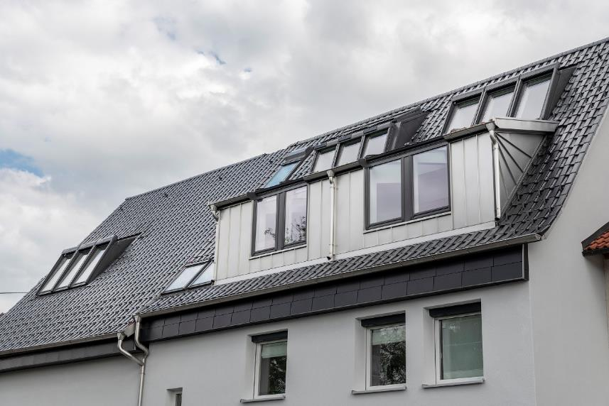
[Foto: velux_kattler_268]
Nach dem Umbau ermöglichen zahlreiche Velux Fenster ein tageslichtdurchflutetes Dachgeschoss mit gesundem Raumklima. Bei der Lichtlösung Panorama (Mitte oben) sowie den zwei Dreier-Kombinationen sorgen Aufkeilrahmen, die die Dachfenster steiler im Dach ausrichten, für zusätzliche Wohnfläche mit voller Stehhöhe.
Foto: Velux Deutschland GmbH


[Foto: velux_kattler_portrait]
Dachdeckermeister Christian Kattler verwirklicht seinen persönlichen Wohntraum und nutzt ihn gleichzeitig als Showroom für seine Kunden.
Foto: Velux Deutschland GmbH

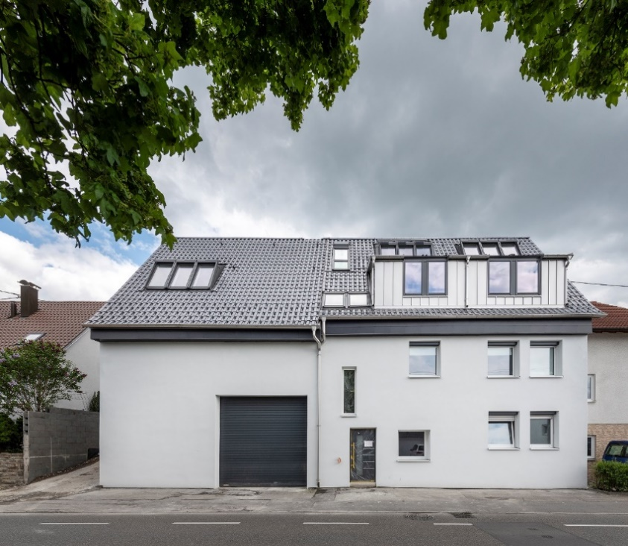
[Foto: velux_kattler_312]
Unter dem neuen Dach befindet sich auf drei Ebenen die neue Wohnung der Familie. Links über der ans Gebäude grenzenden ehemaligen Scheune, die heute die Garage beherbergt, sind die Kinderzimmer.
Foto: Velux Deutschland GmbH

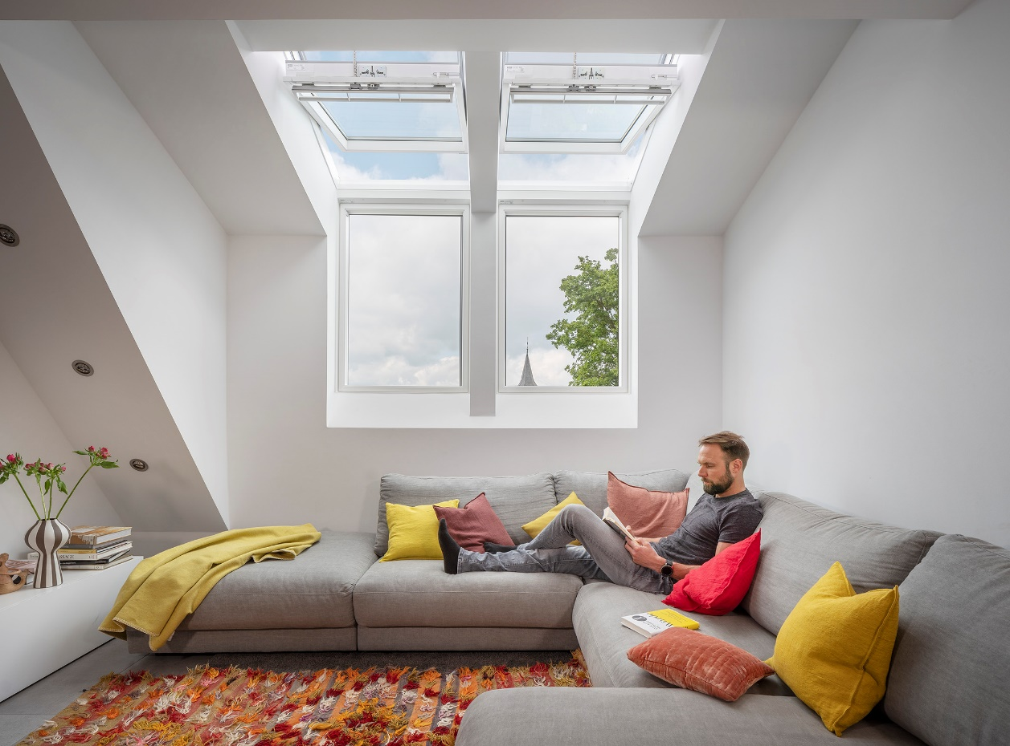
[Foto: velux_kattler_045]
Im Wohnzimmer kann Christian Kattler seinen Kunden zeigen, wie zwei Velux Schwingfenster in Kombination mit den Anschlusselementen „Wand“ Licht über Drempel und Kniestock in den Raum bringen.
Foto: Velux Deutschland GmbH
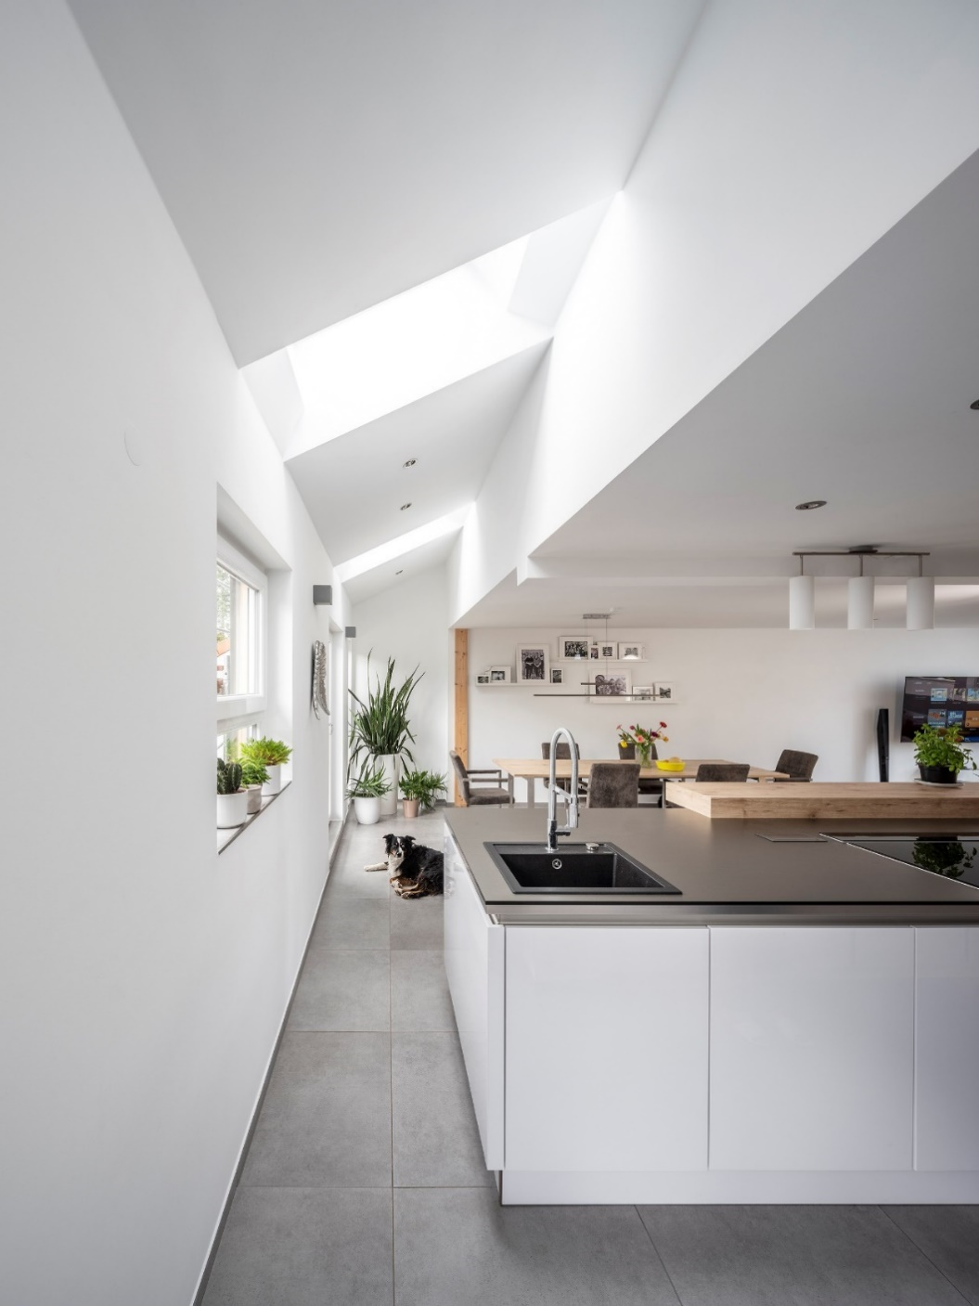
[Foto: velux_kattler_003]
Der grosszügige Küchenbereich profitiert von dem zusätzlichen Licht durch die Dachfenster. Optimale Sicht auf der Arbeitsfläche ist so garantiert.
Foto: Velux Deutschland GmbH
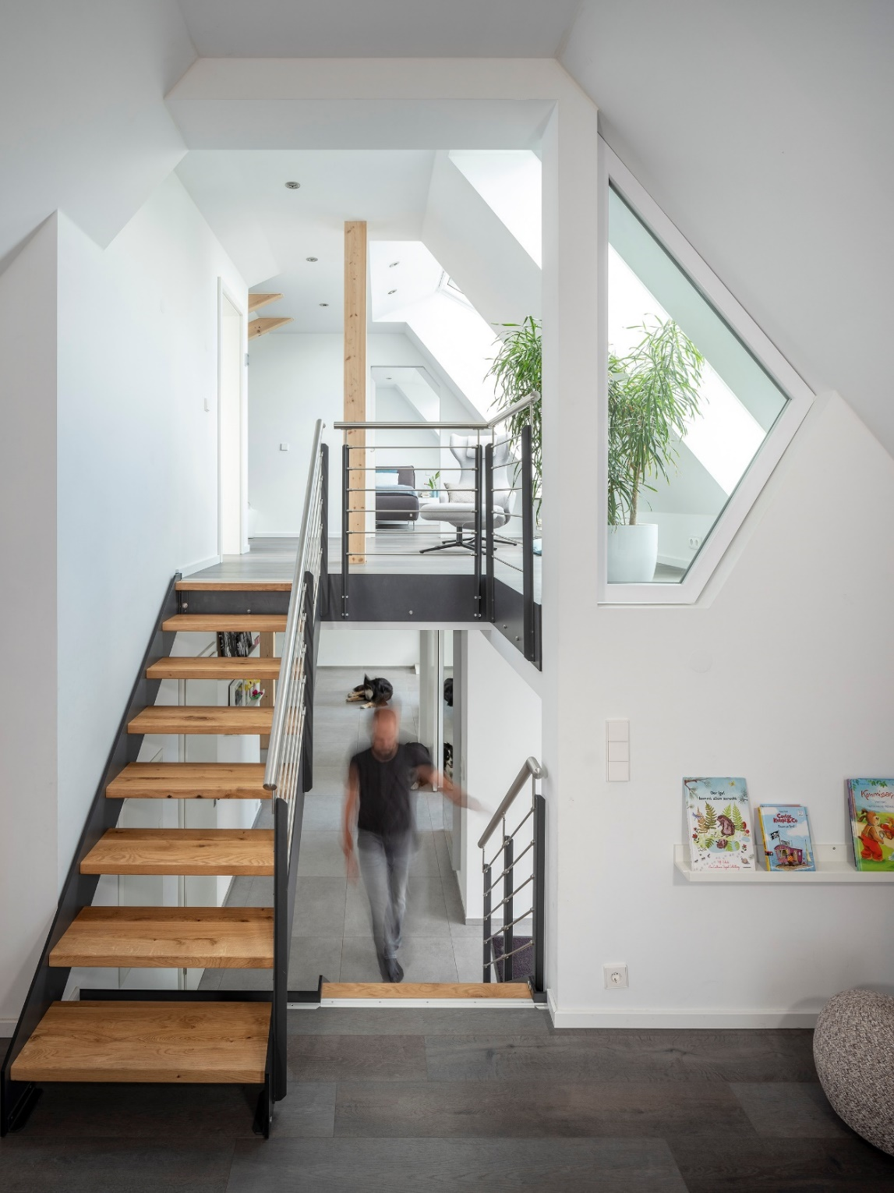
[Foto: velux_kattler_075]
Die leichte, offene Treppe führt von der unteren Ebene der Dachgeschosswohnung erst zu den Kinderzimmern auf der mittleren Ebene. Darüber folgen dann die lichtdurchflutete Galerie sowie Elternschlafzimmer und Badezimmer
Foto: Velux Deutschland GmbH
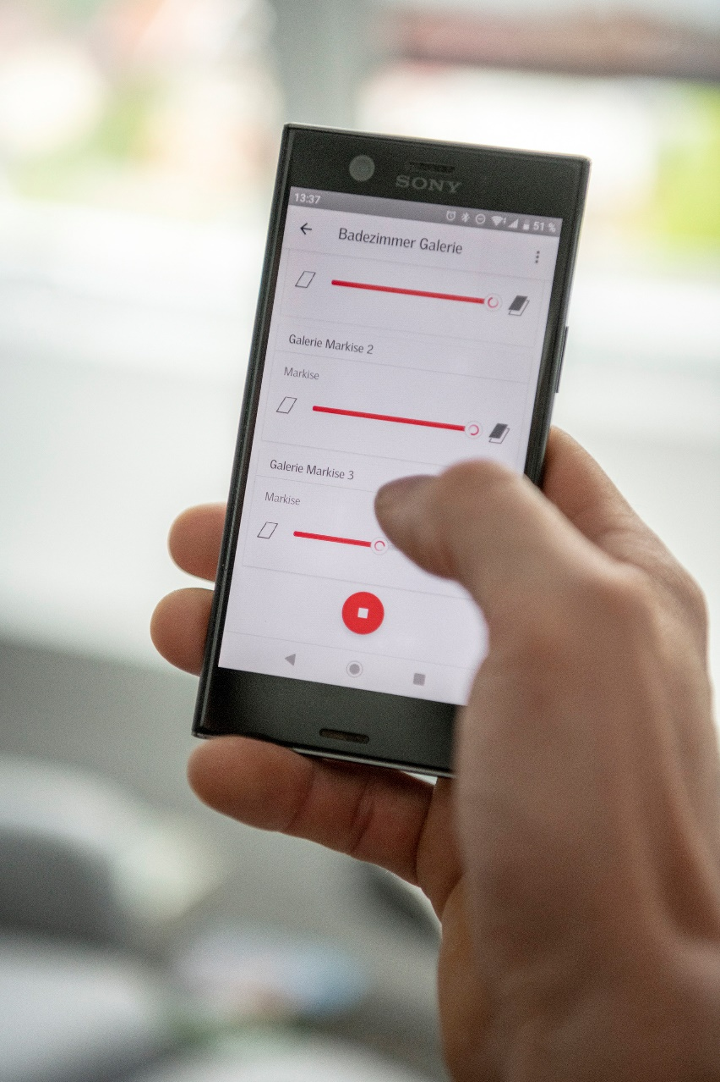
[Foto: velux_kattler_245]
Mit dem Smartphone kann Familie Kattler alle elektrisch betriebenen Velux Produkte per App und Sprachsteuerung bedienen. Zudem kann der Dachdeckermeister seinen Kunden das Smart-Home-System Velux Active in einem realem Wohnumfeld erklären und demonstrieren.
Foto: Velux Deutschland GmbH

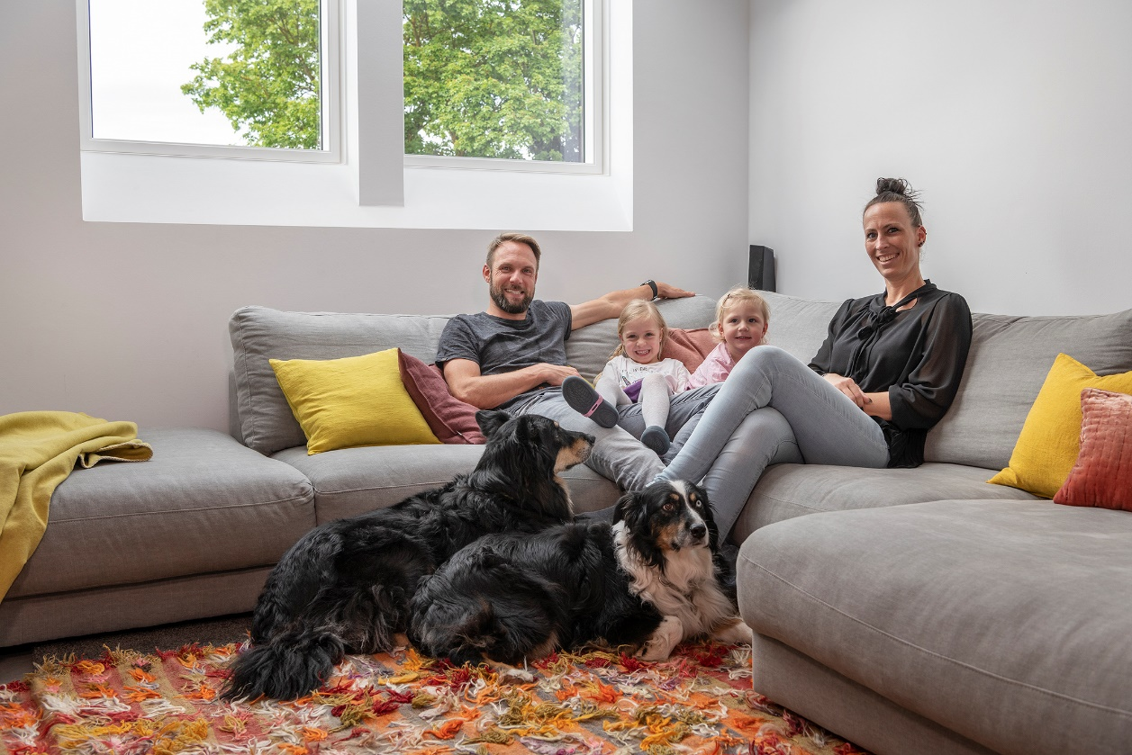
[Foto: velux_kattler_360]
Familie Kattler freut sich über den gelungenen Ausbau. Auch die beiden Hunde Drago und Blue fühlen sich hier wohl.
Foto: Velux Deutschland GmbH

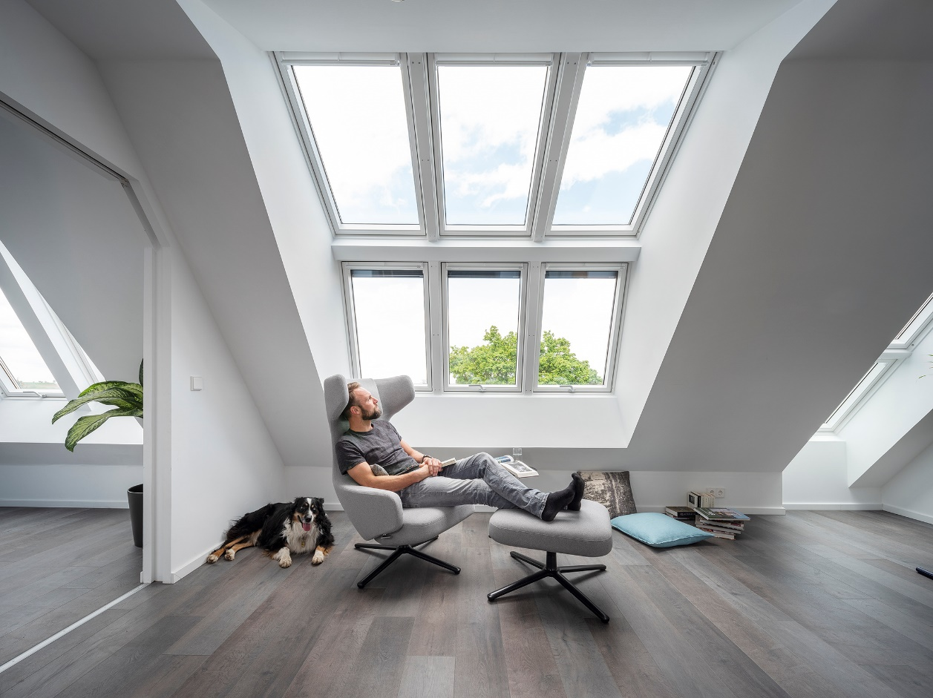
[Foto: velux_kattler_167]
Nach neun Monaten Umbau neben der eigentlichen Arbeit hat es sich Christian Kattler mehr als verdient, an seinem neuen Lieblingsplatz einmal die Füsse hochzulegen. Die Velux Lichtlösung Panorama bietet zusätzlichen Raumgewinn mit voller Stehhöhe trotz Dachschräge. Die schmalen Übergänge zwischen den Fenstern ermöglichen einen ungestörten Ausblick und lassen die Grenzen zwischen drinnen und draussen verschwimmen.
Foto: Velux Deutschland GmbH

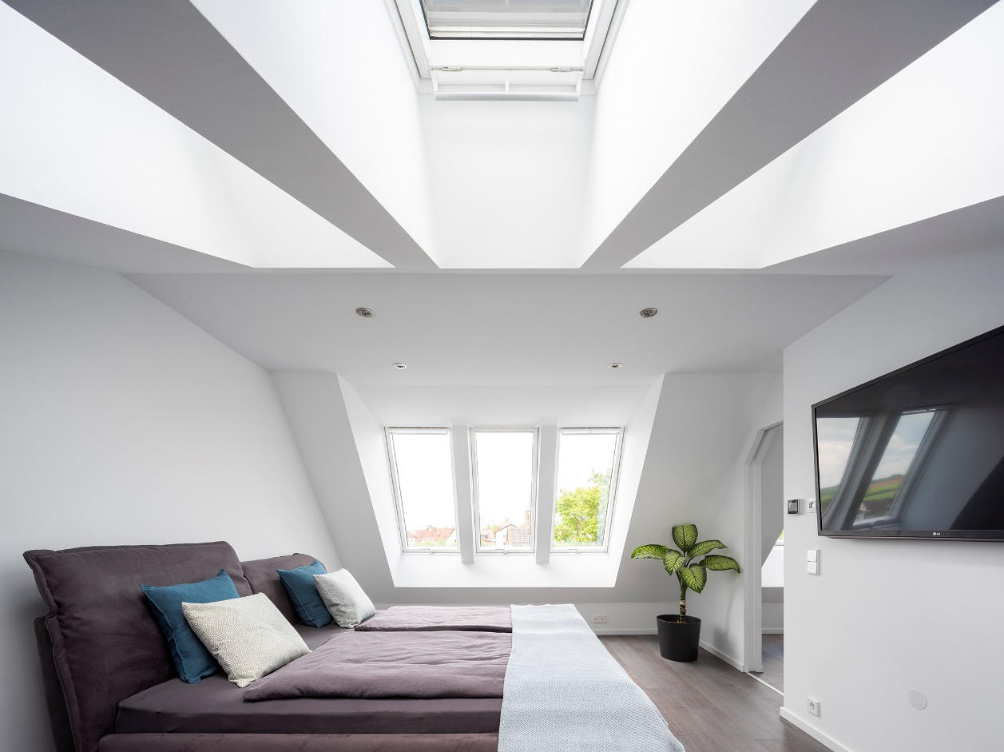
[Foto: velux_kattler_130]
Frische Luft im Schlafzimmer und somit beste Voraussetzungen für guten Schlaf dank zahlreicher Velux Fenster. Die Dreierkombination auf beiden Seiten des Daches ermöglichen nicht nur perfekte Querlüftung, sondern ermöglichen auch vom Bett aus einen fantastischen Ausblick in den Sternenhimmel. Bei Bedarf sorgen aussenliegende Rollläden für optimale Verdunkelung zu jeder Tageszeit und sorgen auch im Sommer für angenehme Temperaturen.
Foto: Velux Deutschland GmbH

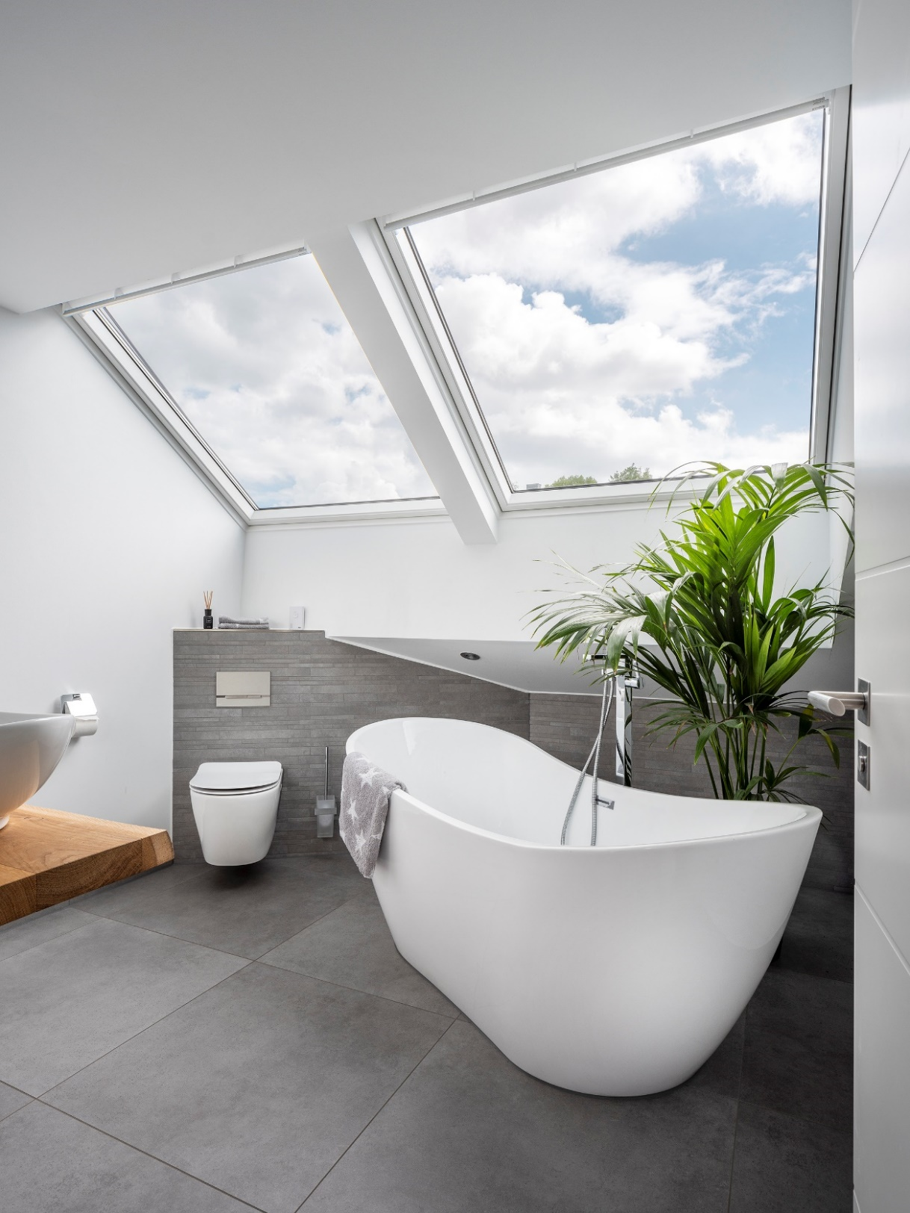
[Foto: velux_kattler_127]
Baden mit Blick in den Himmel – die Velux Fenster machen es möglich. Praktisch: Nach dem Bad kann die Feuchtigkeit durch die geöffneten Fenster schnell entweichen, die Gefahr von Schimmelbildung so minimiert werden.
Foto: Velux Deutschland GmbH
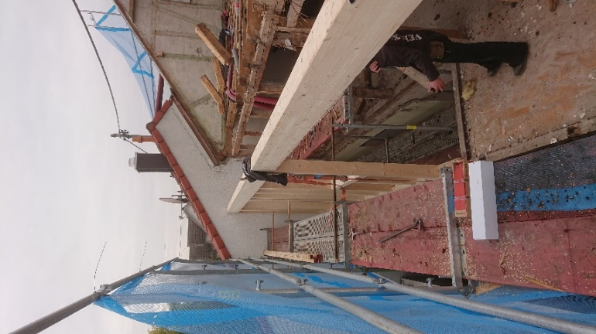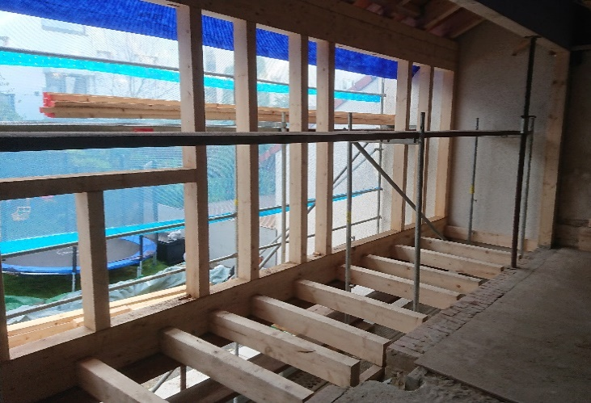
[Foto: velux_kattler_DSC_0256 & velux_kattler_DSC_0377]
Mit der in Holzständerbauweise errichteten neuen Aussenfassade auf der Gartenseite wurde auch die Traufe um 1,5 Meter nach aussen versetzt. Der im linken Bild zu sehende Querbalken dient als Trauffette.
Foto: Kattler-Bedachungen

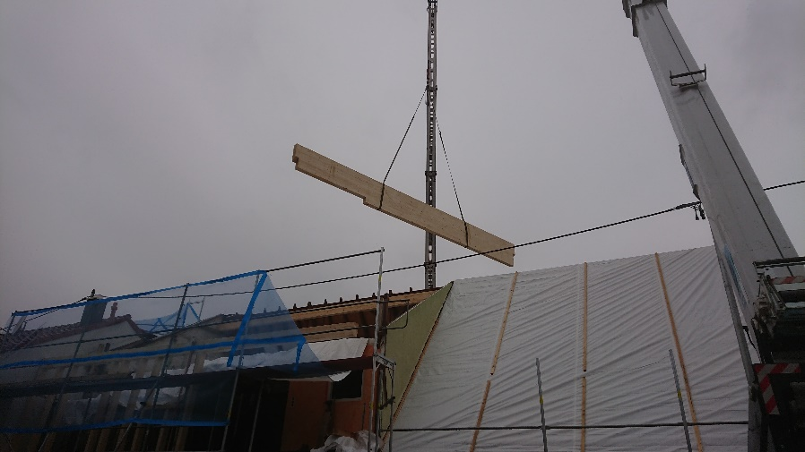
[Foto: velux_kattler_DSC_0272]
Die Mittelpfette mit den beeindruckenden Massen 10 m x 1 m x 0,16 m wurde per Kran in den Dachstuhl gehoben. Sie wurde eingesetzt, um die Lasten der einen grösseren Dachfläche abzutragen, damit der spätere Wohn-Ess-Bereich nahezu pfostenlos realisiert werden konnte.
Foto: Kattler-Bedachungen
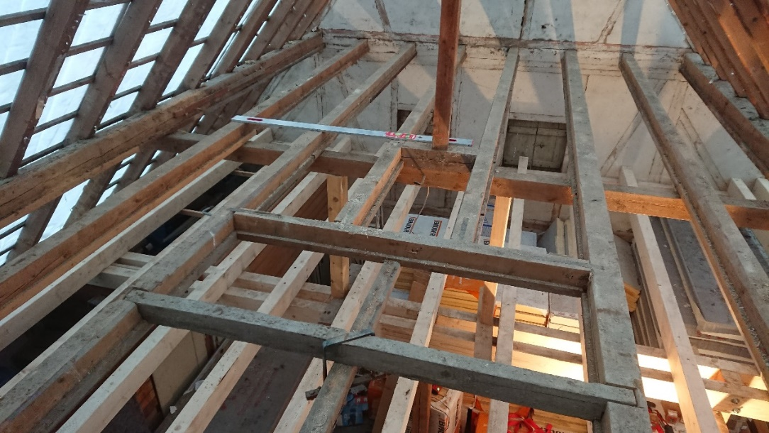
[Foto: velux_kattler_DSC_444]
In der an das Wohnhaus angrenzenden Scheune wurde unter dem alten Balkenwerk zunächst die neue Bodenkonstruktion angelegt.
Foto: Kattler-Bedachungen

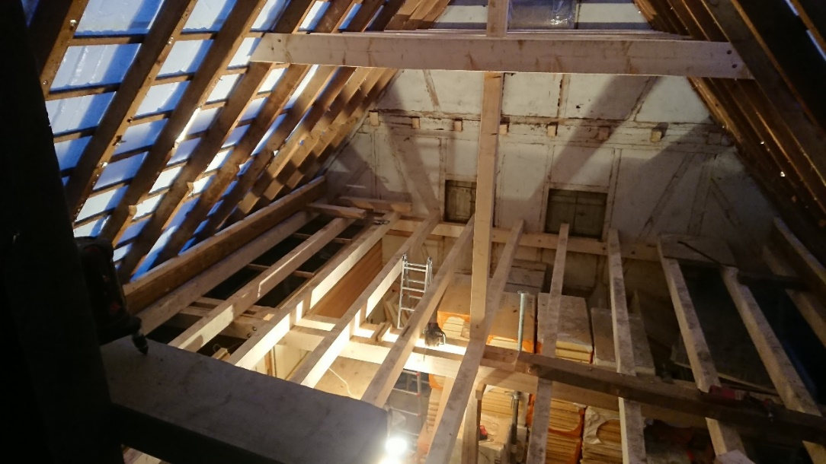
[Foto: velux_kattler_DSC_454]
Der alte Boden ist entfernt, neue Pfetten und Balkenwerk aufgezogen. Im Firstbereich sind neue Firstverstrebungen eingesetzt, um das Sparrendach zu stabilisieren.
Foto: Kattler-Bedachungen
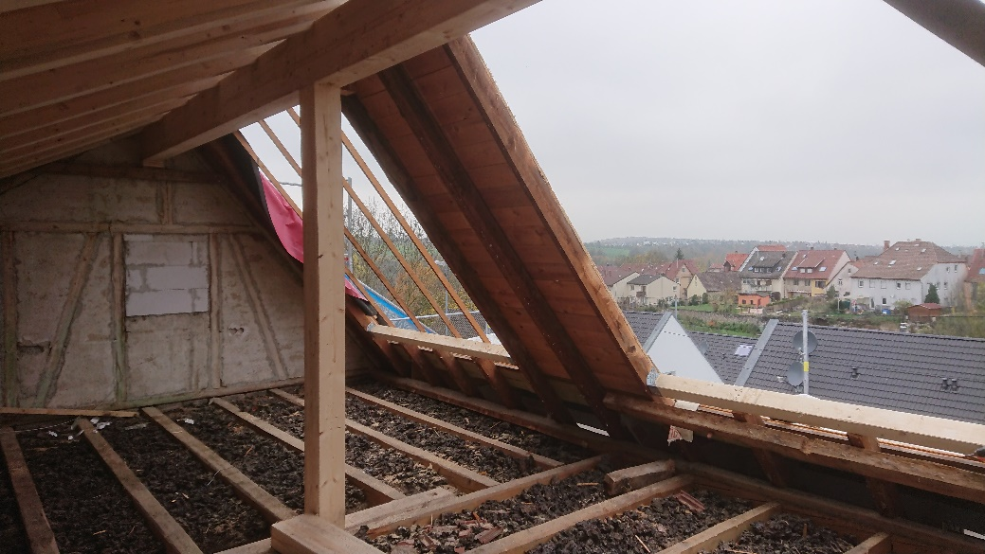
[Foto: velux_kattler_DSC_0291]
Die Dachausschnitte zur Installation der Velux Lichtlösungen Panorama und Raum im Spitzboden sind vorbereitet. Dank der Konstruktion mit seitlichen Aufkeilelementen werden die Dachfenster steiler im Dach ausgerichtet und mehr Wohnfläche mit voller Stehhöhe entsteht.
Foto: Kattler-Bedachungen

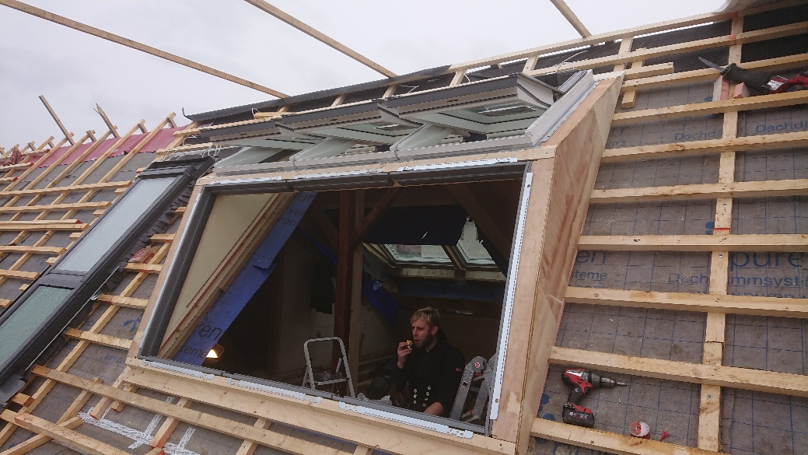
[Foto: velux_kattler_DSC_0854]
Die Montage der Lichtlösung Panorama schreitet voran. Mit den im Lieferumfang enthaltenen seitlichen Aufkeilelementen und dem mittleren Querträger ist die gaubenähnliche Form ganz einfach hergestellt. Die schon eingesetzten oberen drei Schwingfenster lassen das spätere Ergebnis schon erahnen.
Foto: Kattler-Bedachungen

